8 lk Kertaustehtävät kokeeseen kpl 9-15

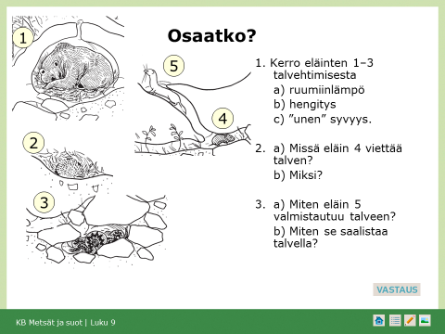
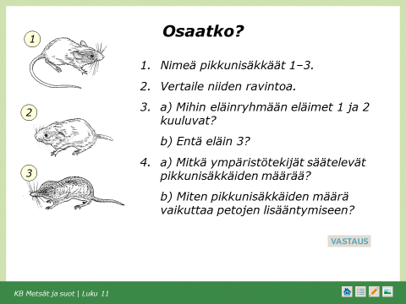
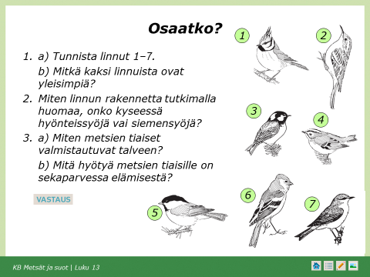
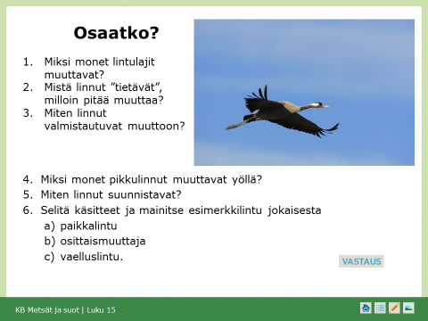
Selvitä mitä tarkoittaa:
ekologinen lokero
reviiri
soidin
yleisnokka
lumikieppi

